SNR#2895 티켓 상세 화면에서 담당자, 결재자, 상황 전파 목록을 이름 순으로 정렬
버전: [4.0.2507.0](../../4.0/releases/4.0.2507.0)
티켓 상세 화면에서 담당자, 결재자, 상황 전파 대상자를 할당하거나 조회할 때, 목록이 이름 기준으로 정렬되어 보다 빠르게 찾을 수 있도록 개선했습니다.
- 티켓 상세 내역 화면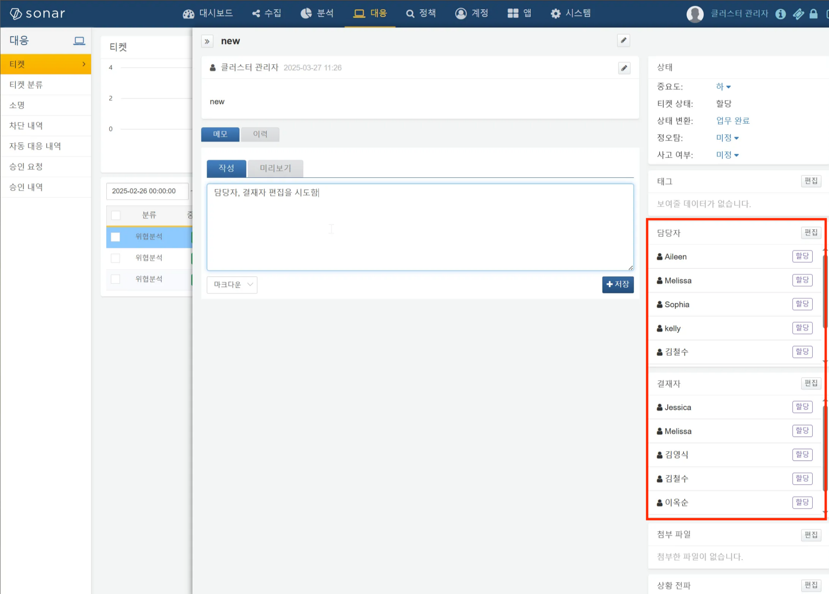
- 담당자 선택 창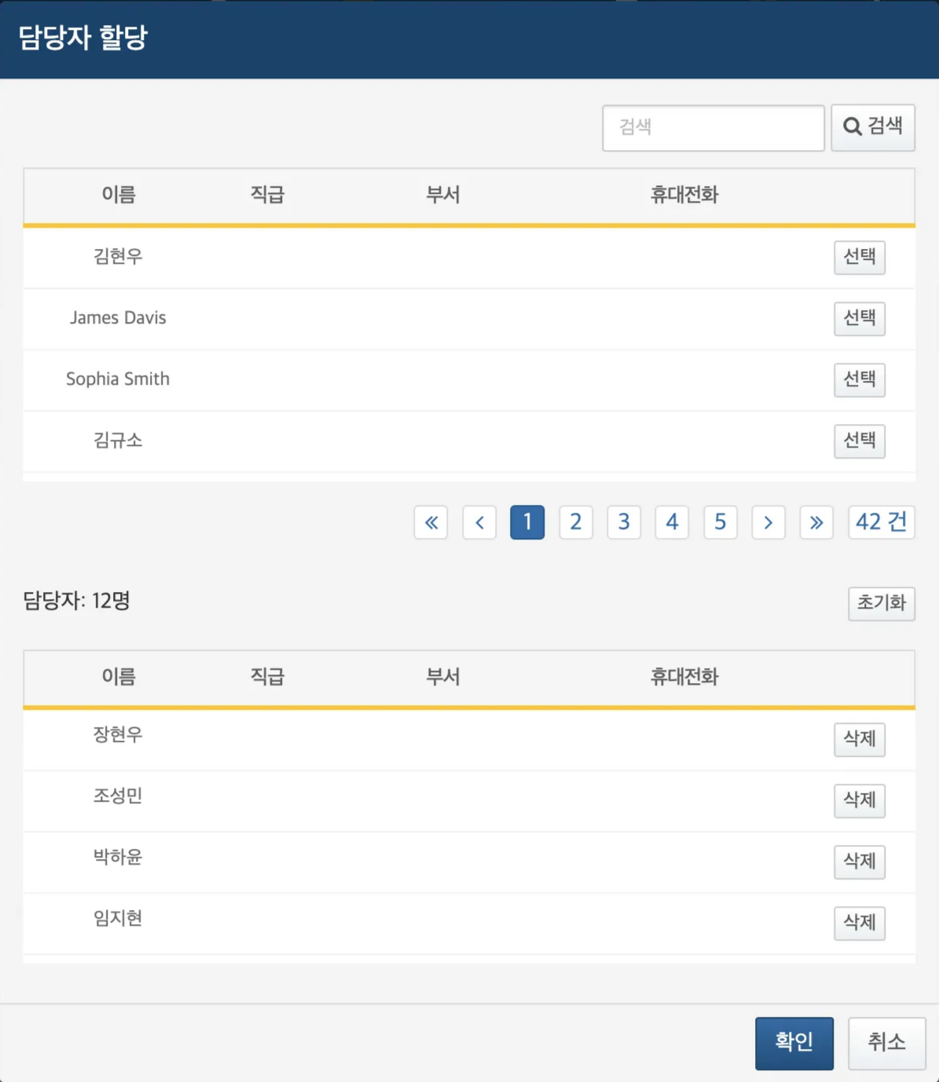
- 결재자 선택 창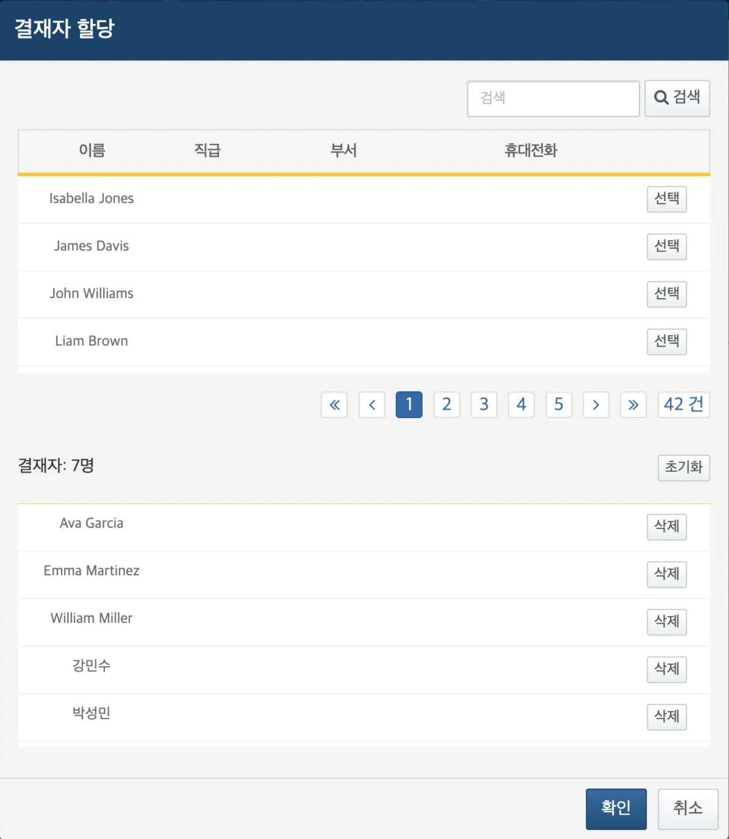
- 상황 전파 대상 선택 창